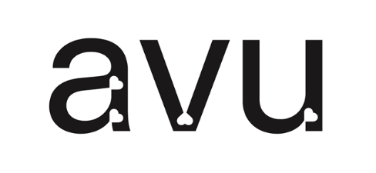

změna STATUTu
AKADEMIE VÝTVARNÝCH UMĚNÍ V PRAZE
ZE DNE 7. ŘÍJNA 2024

ZMĚNA STATUTU
AKADEMIE VÝTVARNÝCH UMĚNÍ V PRAZE

Akademický senát Akademie výtvarných umění v Praze se podle § 9 odst. 1 písm. b) bodu 3 a § 17 odst. 1 písm. a) zákona č. 111/1998 Sb., o vysokých školách a o změně a doplnění dalších zákonů (zákon o vysokých školách), ve znění pozdějších předpisů, usnesl na této
Změně Statutu Akademie výtvarných umění v Praze:
Článek 1
Statut Akademie výtvarných umění v Praze se mění a doplňuje takto:
1. V článku 6 odstavec 2 zní:
„2. Prorektory a prorektorky jmenuje a odvolává rektor či rektorka, zastupují ho/ji v jím/jí určeném rozsahu. Akademický senát se vyjadřuje k záměru jmenovat nebo odvolat prorektory a prorektorky. Od roku 2025 má AVU tři prorektory, resp. prorektorky, jsou to:
  - prorektorka či prorektor pro studijní záležitosti;
  - prorektorka či prorektor pro internacionalizaci a výzkum;
  - prorektorka či prorektor pro kvalitu a rozvoj.“
2. Příloha č. 3 – Organigram AVU zní:

Článek 2
- Tato změna statutu byla schválena podle § 9 odst. 1 písm. b) bodu 3 zákona Akademickým senátem AVU dne ……2025.
- Tato změna statutu nabývá platnosti a účinnosti podle § 36 odst. 4 zákona dnem registrace ministerstvem.

prof. Tomáš Pospiszyl, Ph.D.
rektor

